专题22 旅游地理
一、综合题
1．(2013高考题海南卷)(10分)旅游地理
图9示意著名旅游目的地。
128°E
城市
海滩
酒店
机场
图 9
世界文化遗产
26°30′N
0
30km
分析该地游客数量最多，季节构成较均衡的原因。

【答案】地处亚热带，四面环海、深受海洋影响，气候优越，四季皆宜旅游；（4分）海滩、世界文化遗产等旅游资源丰富；（2分）距离周边客源地较近；（2分）景区基础设施（酒店、机场等）完善。（2分）
【试题立意】本题考察了旅游业发展条件分析以及影响游客数量季节变化的因素。难度中档。
【解题思路】本题可分成两个问题，第一个问题：该地游客数季节变化小的原因；第二问：该地游客数较多的原因。由图可知，该地位于西北太平洋亚热带海域，纬度位置较低，热量丰富，季节变化不大，而该区域主要的旅游资源是海滩和世界文化遗产，人文景观无季节变化，而由于维度较低，气温季节变化小，因而海滩游览季节变化小，两类景观均无大的季节变化，所以游客数季节变化不大。第一问分析游客较多的原因，极为常规。答题思路：旅游景观质量高低，市场距离远近，基础设施完善程度，交通通达度等。从图中可得出，旅游景观质量高，有海滩和世界文化遗产；距离中、日、韩等东亚发达地区近，客源地较近；有机场和大量酒店，基础设施完善。
2．(2013高考题江苏卷)【旅游地理】文化旅游是以文化资源为体验对象的旅游活动。近年来，随着文化旅游资源的开发及与旅游名城西安联系的加强，延安已成为重要的热点旅游地。图23是陕北文化旅游资源分布图。读图回答下列问题。（10 分）
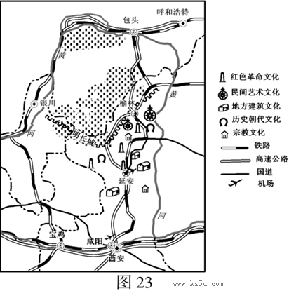
⑴陕北发展文化旅游有利的资源条件有___________________________________。（3分）
⑵在陕北文化旅游资源中，延安最具特色的是____________。近几年来，延安迅速成为热点旅游地的主要原因有________________________________________________。（4分）
⑶今后延安在开发特色文化旅游资源的过程中，应注意的主要问题有__________。（3分）
【答案】
(1）类型多；数量多；地域组合好；游览价值高（任答三点）
(2）红色革命文化 文化旅游资源丰富；交通快捷；受旅游名城西安的辐射作用强
(3）生态破坏；环境污染；文物古迹损毁
【试题立意】试题以陕北发展文化旅游为背景，主要考查旅游发展条件评价、旅游资源与发展旅游过程中存在的问题。试题考查旅游地理主干知识，问题简洁明了，注重读图获取信息能力的考查。
【解题思路】
(1）旅游资源条件的评价主要从旅游资源数量、游览价值高低、集群性、地域组合性等方面评价。从旅游资源分布图中获取信息是解题的关键。
(2）延安革命根据地的认识和读图、读材料是解题关键。与旅游名城西安联系的加强、交通改善、本身旅游资源丰富、政策支持等都是旅游发展的条件。
(3）旅游开发中难免会有生态破坏、环境污染、文物古迹损毁等问题。
3．(2013高考题山东卷)（10分）【地理—旅游地理】
阅读材料，回答问题。
自然保护区按功能划分为核心区，缓冲区和实验区，核心区是区内保存完好的天然状态的生态系统及珍稀、濒危动植物的集中分布在；缓冲区只准从事科研活动；实验区可开展旅游活动。
崇明岛位于长江入海口，是我国第三大岛，为亚太候鸟南北迁徙通道上的重要驿站，也是我国东部沿海的重要水禽越冬地，已成为周边地区生态旅游目的地。图9为崇明岛生态旅游资源分布示意图。
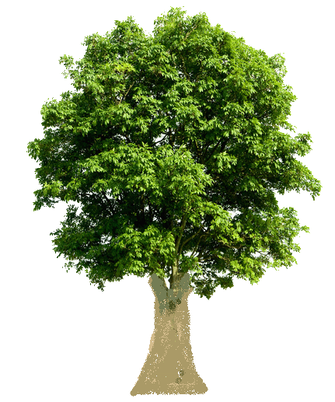



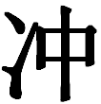



(1）分析崇明岛发展旅游的优势。（4分）
图例
城镇
自然保护区
森林公园、地质公园
东平国家森林公园
崇明岛国家地质公园
东滩鸟类国家自然保护区
崇明
崇
明
岛
图8
(2）指出在鸟类自然保护区发展生态旅游时就注意的事项。（6分）
【答案】(l)旅游资源独特，鸟类资源丰富；近客源市场。
(2)保护鸟类柄息地；合理控制游客数量，严禁游客进入核心区、缓冲区。
【命题立意】该题主要考查了旅游资源的开发条件、旅游开发过程中的环境保护措施；以及获取图文信息、调动和运用相关知识解决问题、描述和阐释地理事物的能力。以崇明岛自然保护区图文资料，考查了崇明岛生态旅游的优势及生态旅游时应注意的事项，关注了对自然保护区的保护。较易。
【解题思路】第(l)题，在分析优势时，要充分利用题目提供的图文信息，提取出“鸟类资源丰富”这一关键信息，说明了旅游资源的独特性。同时要注意崇明岛位于经济发达的上海及长三角中，客源市场广阔。(2)在分析时要利用好文图信息，特别要注意自然保护区中三大功能区的保护。

4．(2013高考题新课标2)（10分）旅游地理
阅读图文资料，完成下列要求。
神农架位于湖北省西北部，是我国著名的旅游景区，该地夏宜避暑，冬可滑雪，吸引了大量游客。图9示意神龙架及其周边地形，图中山峰为神农架主峰神农顶。
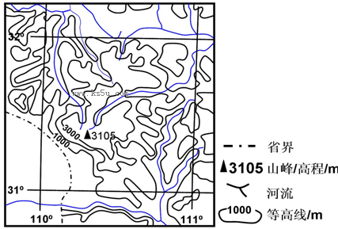

说明神农架夏季、冬季均吸引游客的自然原因。
【答案】
神农架地处亚热带，（2分）山地海拔较高，（2分）植被繁茂，（2分）夏季凉爽，（2分）冬季有积雪。（2分）
【命题立意】以文字和等高线地形示意图为信息载体，考查某地成为旅游吸引物的自然原因。考查立意以能力立意为主。试题难度：易。解题关键：正确获取和解读信息。
【解题思路】文字材料信息非常显著“该地夏宜避暑，冬可滑雪，吸引大量游客”。故答案几乎不用多加思考，直接引用原材料中的文字信息，在此基础上对“夏宜避暑，冬可滑雪”的自然原因加以分析。遗憾的是高考参考答案对此并没有深入分析。

14．（10分）【旅游地理】
阅读图文资料，完成下列要求。
2012年6月21日，我国正式公布在海南省设立三沙市，管辖西沙群岛、中沙群岛、南沙群岛的岛礁及其海域。三沙市岛礁面积约为13平方千米，是我国人口最少、海域面积最大的地级市。三沙市以其独特的旅游资源优势，强烈地吸引着游客。图11示意三沙市的地理位置。
图11
说明三沙市旅游资源的独特性及当前旅游开发中应注意的问题。（10分）
【答案】独特性：热带海域风光；岛礁（珊瑚礁）景观。（4分）
应注意的问题：做好旅游规划；保护海洋生态环境；适当配置旅游服务设施，保障生活用品供给；处理好旅游环境容量与旅游规模的关系。（6分）
【命题立意】本题考查旅游资源的特点和旅游资源的开发与保护，考查学生读图能力和调动和运用知识的能力，难度较小。
【解题思路】由图可知三沙市地处南海，属热带地区，岛礁众多，可推出三沙市旅游资源的独特性：热带海域风光；岛礁（珊瑚礁）景观。由于三沙市是新设立的市，旅游资源独特，对游客吸引力大，离大陆远，属于海域风光所以开发过程中应注意做好旅游规划；保护海洋生态环境；适当配置旅游服务设施，保障生活用品供给；处理好旅游环境容量与旅游规模的关系。

